
Page d’information pour le suivi de l’article

- Titre de l’article* : Tapez le titre ici

- Auteur(s)* : Prénom Nom

Adresse(s) électronique(s)* : @

Fonction exercée par le ou les auteurs* : Fonction
Exemple : Maître de conférences, Centre de recherches en éducation de Nantes (CREN), Université de Nantes.
Professeur des écoles, Rabat, Maroc.
Animateur socioculturel, Angers, France.

- Pays* : Nationalité

- Traducteur si l’article a été traduit : Prénom et nom du traducteur

- Rubrique* : Menu déroulant

- Thème* : Saisir un thème parmi la liste dédiée sur le site.

- Mots-clés : Entre trois et cinq mots clefs séparés par un tiret –

* indique que le champ est obligatoire

☐ En cochant cette case, vous attestez avoir pris connaissance de la charte de publication et d'évaluation, et d'en accepter les termes (située en fin du présent document).

Consignes aux auteurs

- L’article ne peut excéder 35 000 signes espaces compris.

- Il peut être écrit en français, en anglais ou en espagnol.

- Ne pas utiliser plus de 3 niveaux de titres (en respectant le modèle ci-dessous) ; ne pas opérer de retrait en début de paragraphe, ne pas utiliser de gras dans le corps du texte ; aligner le texte à droite et à gauche.

- L’écriture inclusive est à la libre appréciation de l’auteur.

- Ne pas modifier la mise en page ci-dessous : ni les couleurs, ni la police, ni les interlignes.
- Placer les images à l’endroit où elles doivent figurer. Les joindre également en fichiers séparés.
- Si liens vers des PDF, indiquer le nom du pdf à l’endroit où vous voulez que le lien de celui-ci apparaisse.

- Concernant les normes bibliographiques, utiliser les normes APA 7
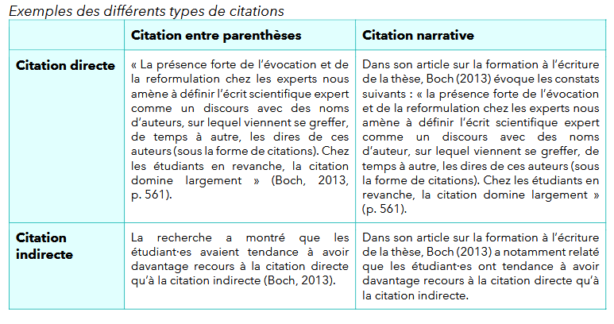

Voir https://www.hepl.ch/files/live/sites/files-site/files/filiere-ps/programme-formation/normes-apa-stage-maeps-fps-hep-vaud.pdf

- Le présent fichier est à adresser conjointement à la rédactrice en chef et au secrétaire de rédaction : johanna.hawken@univ-nantes.fr et olivier.blond-rzewuski@univ-nantes.fr


Autorisation de diffuser et de mettre en ligne un article
Revue Diotime

L’auteur : Prénom, Nom

Adresse mail : @

Etant préalablement exposé que :

L’auteur contribue à la rédaction du numéro ….. de la revue Diotime en étant l’auteur(e) d’un article intitulé :

Titre de l’article.

La revue Diotime sera diffusée et publiée sur les plateformes/sites internet suivants : La Fabrique philosophique.be - Département de philosophie de l’Université de Liège. ci-après dénommée « les bénéficiaires ».
La présente autorisation a pour objet de fixer et d’encadrer l’autorisation de réutiliser l’article rédigé par l’auteur(e).

1. Droits concédés
L’auteur(e) autorise à titre gracieux et non-exclusif, les bénéficiaires à réutiliser l’article dans les conditions définies ci-après :
Le droit de reproduire et de représenter l’article au sein de la revue Diotime, avec ou sans possibilité de téléchargement et de streaming, pour une mise en ligne sur les sites internet suivants : La Fabrique philosophique.be etc. permettant une communication au public par tout procédé et notamment sur terminaux fixes ou mobiles (smartphones, écrans compagnons, tablettes numériques, écrans électroniques) et tout autre support fixe ou mobile.
2. Durée et Territoire
La présente autorisation est consentie pour la durée de la propriété littéraire et artistique telle qu’elle résulte des lois françaises et étrangères et prend effet dans le monde entier compte tenu de la nature intrinsèque de l’internet et de son accessibilité planétaire.
3. Garanties
L’auteur(e) garantit que l’article est entièrement original et ne contient aucun emprunt à une autre œuvre de quelque nature que ce soit, qui serait susceptible d'engager la responsabilité des bénéficiaires. Ceux-ci s’engagent à respecter le droit moral de l’auteur(e) et à mentionner son nom/prénom ou son pseudonyme.
4. Diffusion pédagogique
L’auteur(e) autorise la diffusion de l’article par la communauté éducative et universitaire dans le cadre de manifestations pédagogiques et de formation, de cours : par projection et lecture publique etc.
5. Sous-cession
Les bénéficiaires ne sont pas habilités, hormis les cas de la diffusion pédagogique, à accorder à des tiers toutes les autorisations de reproduire et de représenter l’article dans la limite des droits qui lui sont conférés. Ils s'engagent à communiquer à l’auteur(e) toute demande de réutilisation de l’article qui lui serait faite par un tiers.

Je, soussigné(e) Prénom Nom, reconnais avoir pris connaissance des informations ci-dessus et autorise la réutilisation de mon article dans les conditions prévues ci-avant.

Fait à Lieu. le Date.

Signature : 
Si pas d’image de votre signature, saisir prénom nom ici.

